**Manual para el desarrollo del proyecto Incremental en Visual Studio Code**

**Instalar extensiones:**

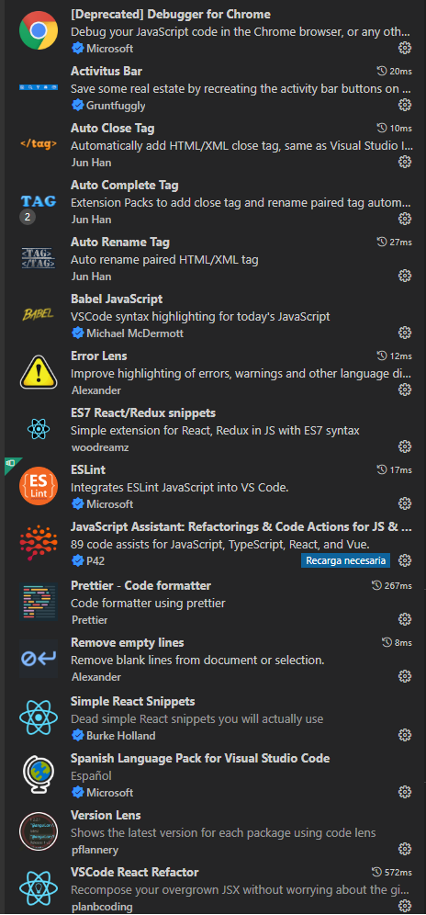

Nombre: [Deprecated] Debugger for Chrome

ID: msjsdiag.debugger-for-chrome

Editor: Microsoft

Vínculo de VS Marketplace: <https://marketplace.visualstudio.com/items?itemName=msjsdiag.debugger-for-chrome>

Nombre: Babel JavaScript

ID: mgmcdermott.vscode-language-babel

Editor: Michael McDermott

Vínculo de VS Marketplace: <https://marketplace.visualstudio.com/items?itemName=mgmcdermott.vscode-language-babel>

Nombre: Error Lens

ID: usernamehw.errorlens

Editor: Alexander

Vínculo de VS Marketplace: <https://marketplace.visualstudio.com/items?itemName=usernamehw.errorlens>

Nombre: ES7 React/Redux snippets

ID: woodreamz.es7-react-js-snippets

Editor: woodreamz

Vínculo de VS Marketplace: <https://marketplace.visualstudio.com/items?itemName=woodreamz.es7-react-js-snippets>

Nombre: ESLint

ID: dbaeumer.vscode-eslint

Editor: Microsoft

Vínculo de VS Marketplace: <https://marketplace.visualstudio.com/items?itemName=dbaeumer.vscode-eslint>

Nombre: Prettier - Code formatter

ID: esbenp.prettier-vscode

Editor: Prettier

Vínculo de VS Marketplace: <https://marketplace.visualstudio.com/items?itemName=esbenp.prettier-vscode>

Nombre: Prettier ESLint

ID: rvest.vs-code-prettier-eslint

Editor: Rebecca Vest

Vínculo de VS Marketplace: <https://marketplace.visualstudio.com/items?itemName=rvest.vs-code-prettier-eslint>

Nombre: Remove empty lines

ID: usernamehw.remove-empty-lines

Editor: Alexander

Vínculo de VS Marketplace: <https://marketplace.visualstudio.com/items?itemName=usernamehw.remove-empty-lines>

Nombre: Simple React Snippets

ID: burkeholland.simple-react-snippets

Editor: Burke Holland

Vínculo de VS Marketplace: <https://marketplace.visualstudio.com/items?itemName=burkeholland.simple-react-snippets>

Nombre: VSCode React Refactor

ID: planbcoding.vscode-react-refactor

Editor: planbcoding

Vínculo de VS Marketplace: <https://marketplace.visualstudio.com/items?itemName=planbcoding.vscode-react-refactor>

Nombre: Version Lens

ID: pflannery.vscode-versionlens

Editor: pflannery

Vínculo de VS Marketplace: <https://marketplace.visualstudio.com/items?itemName=pflannery.vscode-versionlens>

Nombre: JavaScript Assistant: Refactorings & Code Actions for JS & TS

ID: p42ai.refactor

Editor: P42

Vínculo de VS Marketplace: <https://marketplace.visualstudio.com/items?itemName=p42ai.refactor>

Configuración extensiones:

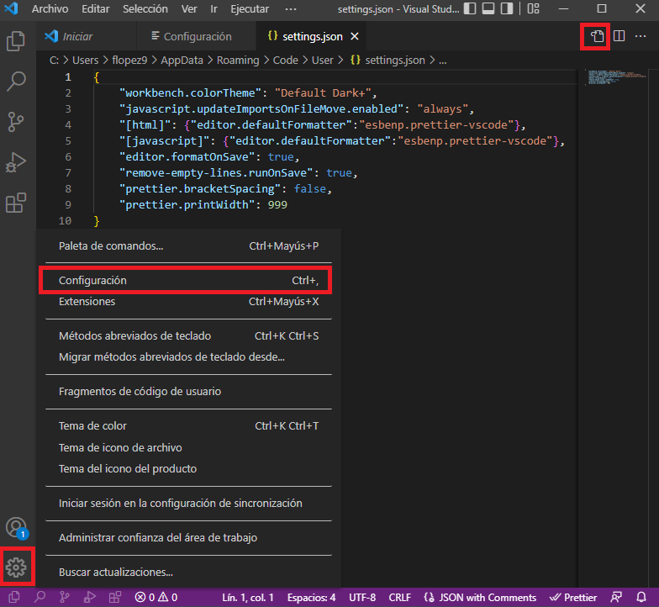

Pulsar en los recuadros marcados en rojo.

Añadir el siguiente código al fichero:

"javascript.updateImportsOnFileMove.enabled": "always",

"[html]": {"editor.defaultFormatter":"esbenp.prettier-vscode"},

"[javascript]": {"editor.defaultFormatter":"esbenp.prettier-vscode"},

"editor.formatOnSave": true,

"remove-empty-lines.runOnSave": true,

"prettier.bracketSpacing": false,

"prettier.printWidth": 999

# Instalar React Developer Tools:

<https://chrome.google.com/webstore/detail/react-developer-tools/fmkadmapgofadopljbjfkapdkoienihi?hl=es>

**Recomendación visualización:**

Herramienta análisis de renderizado del código de react y cómo usarla:

<https://www.youtube.com/watch?v=Wo7_OVtu1ls>

**Prohibiciones desarrollo:**

* No se pueden definir variables de tipo var user const o let.
* Los nombres de métodos o funciones tienen que empezar con la primera letra en minúscula.
* Los nombres de componentes tienen que empezar con la primera letra en mayúscula.
* No se pueden declarar bucles for de tipo “for (let i = 0; i < 9; i++) {}” usar bucles de tipo array1.forEach(element => console.log(element)).

**Ejemplos desarrollo:**

* Ejemplo pantalla: layoutUserLogin.js
* Ejemplo context: contextReducerUser.js (fichero relacionado contextStateConfig.js)
* Traducciones: translations.js
* Ejemplo consultas bds: En proyecto incrementalapi routesRoles.js
* Ejemplo función una carga useMemo: layoutNavBarHeader.js
* Ejemplo ventana modal HookViewModal: layoutNavBarHeader.js